Ⅱ 地域福祉をめぐる動向

１．国の動向

○社会保障制度改革の全体の動向
平成２５年（２０１３年）８月に出された「社会保障制度改革国民会議報告書」では、すべての世代を支援の対象とし、また、すべての世代が、その能力に応じて支え合う全世代型の社会保障制度への転換の方向性を示しました。また、ＱＯＬ（Quality of Life：生活の質）の向上の観点から、様々な生活上の困難があっても、地域でその人らしい生活が続けられるよう、地域特性に応じて医療・介護、福祉・子育て支援を含めた支え合いの仕組みづくりを、まちづくりとして推進する方向性を明示しました。以上を受け、すべての世代が安心感と納得感を得られる「全世代型」の社会保障制度への転換が進められています。

○新たな福祉のあり方の方向性
平成２７年（２０１５年）に出された「新たな時代に対応した福祉の提供ビジョン」では、①さまざまなニーズに対応する新しい地域包括支援体制の構築、②サービスを効果的・効率的に提供するための生産性向上、③新しい福祉サービスの提供体制を担う人材の育成・確保という３つの取り組みの方向性を示しました。支援の包括化や地域連携・ネットワークづくりの更なる推進と、地域住民の参画・協働によって、多様なニーズをすくい取る全世代・全対象型地域包括支援体制の構築、誰もが支え合う地域共生社会の実現を進めていくこととしています。ここでは従来の分野別・対象別のサービスや支援を基盤として、その横断的、包括的取組の方向性が強化されています。
さらに、平成２８年（２０１６年）には、「我が事・丸ごと」地域共生社会実現本部が設置され、「地域共生社会」が今後の福祉改革の柱として位置付けられました。従来、高齢者福祉・介護、障害者福祉、健康増進、福祉活動等の各施策分野において専門的サービス基盤整備や生活環境整備が行われてきましたが、これを基盤にしつつも、住民参加による総合的、包括的取組の方向性が明確に示されました。
平成２９年（２０１７年）には、地域における住民主体の課題解決力強化・相談支援体制の在り方に関する検討会（地域力強化検討会）の最終とりまとめにより、福祉の領域を超えた地域全体で地域力強化を図る必要性が示されました。また、その視点として、①それぞれの地域で共生の文化を創出する挑戦、②すべての地域の構成員の参加・協働、③重層的セーフティネットの構築、④包括的な支援体制の整備、⑤福祉以外の分野との協働を通じた「支え手」「受け手」が固定されない参加の場、働く場の創造の５点が示されました。
従来、市町村には高齢の方、障がい者、子ども・子育てといった施策分野別に計画策定が求められており、各市町村では、対象者別にサービス基盤の整備や支援体制の整備を進めてきました。しかし今日では、社会経済の変化により、住民の支援ニーズは複雑化・多様化しており、従来の支援の枠組では対応が困難な複合課題や困難事例等が数多く顕在化しています。一連の制度改革は、従来の枠組での支援の限界を超えるための取り組みとなっています。

《制度改正等の動向》
年月 | 法令・方針等 | 要点
平成25年  (2013年)  8月 | 社会保障制度改革国民会議報告書 | ・すべての世代が安心感と納得感の得られる『全世代型』の社会保障制度に転換を図ることとし、子ども・子育て、医療・介護、公的年金制度の各分野にわたって改革の道筋を提示。  ・介護保険制度改正では地域包括ケアシステムの構築、予防給付の地域支援事業への移行について提示。また、在宅生活の継続のため住民による支援も含めたサービス提供体制について提示。
平成27年  (2015年)  9月 | 新たな時代に対応した福祉の提供ビジョン | ・改革の方向性として、ニーズに即応できる地域の福祉サービスの包括的な提供の仕組み、生産性の向上、総合的な福祉人材の育成・確保を提示。
平成28年  (2016年)  3月 | 社会福祉法の改正 | ・社会福祉法人の地域における公益的な取組を実施する責務等の社会福祉法人改革  ・福祉人材の確保の促進等の措置  （平成29年（2017年）4月施行。一部平成28年（2016年）3月・4月施行）
平成28年  4月 | 成年後見制度の利用の促進に関する法律  の成立 | ・成年後見制度の理念の尊重、地域の需要に対応した利用促進、体制整備  ・国・地方公共団体の責務、成年後見制度利用促進基本計画策定  （平成28年（2016年）5月施行）
平成28年  ６月 | ニッポン一億総活躍プラン | ・少子高齢化の流れに歯止めをかけ、誰もが活躍できる一億総活躍社会を創っていくため、目標に「介護離職ゼロ」等を掲げ、取組みの方向として、子ども・高齢者・障がい者など全ての人々が地域、暮らし、生きがいを共に創り、高めあうことができる「地域共生社会」の実現が示された。  （平成28年（2016年）6月閣議決定）
平成28年  7月 | 「我が事・丸ごと」地域共生社会実現本部設置 | ・地域のすべての住民が支え合いながら、自分らしく活躍できる地域コミュニティを育成し、協働して助け合いながら暮らすことのできる「地域共生社会」の実現を福祉改革の基本コンセプトとして提示。
平成29年 (2017年)  5月 | 社会福祉法の改正 | ・市町村の地域福祉計画策定の努力義務化、地域包括ケア体制の整備（平成29年（2017年）6月公布、平成30年（2018年）4月施行）
平成29年 (2017年)  5月 | 介護保険法の改正 | ・高齢者の自立支援と重度化防止、地域共生社会の実現、制度の持続可能性確保に向けた改正。
平成29年  9月 | 地域力強化検討会最終とりまとめ～地域共生社会の実現に向けた新しいステージへ | ・福祉の領域を超えて地域全体で地域力強化を図る必要性を示し、地域力強化に向けて5つの視点を提示。
○「地域共生社会」の考え方
「地域共生社会」は、「「支え手側」と「受け手側」に分かれるのではなく、地域のあらゆる住民が役割を持ち、支え合いながら、自分らしく活躍できる地域コミュニティを育成し、公的な福祉サービスと協働して助け合いながら暮らすことのできる」社会です。このため、①「他人事」になりがちな地域づくりを住民が「我が事」として主体的に取り組んでいく仕組みづくり、②制度の縦割りを超えて、ニーズに「丸ごと」対応できるような相談支援やサービス提供の体制づくりが必要となります。

《「地域共生社会」の実現に向けて（概要）》
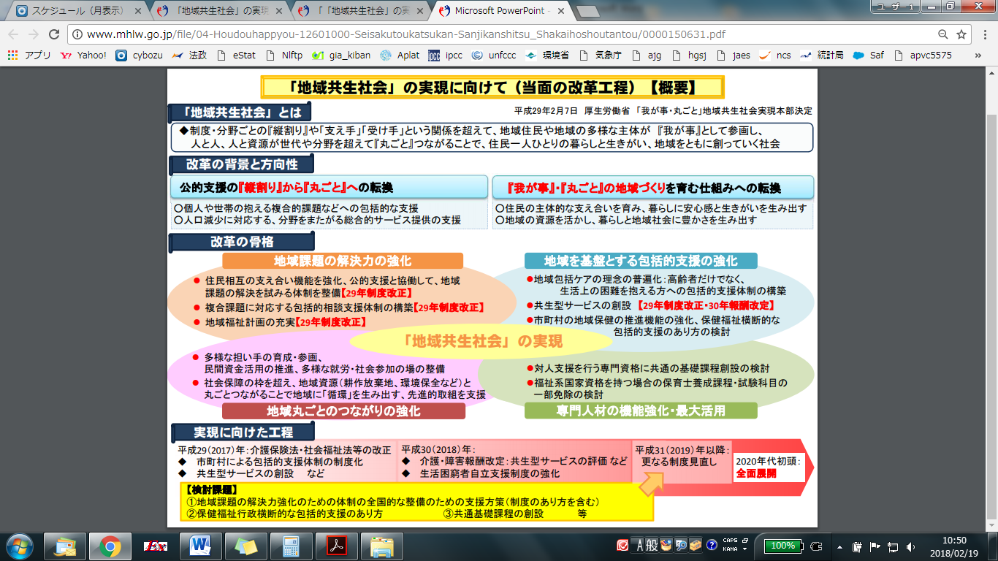

出典：厚生労働省

地域共生社会の実現に向けて、市町村には、包括的支援体制の整備が求められています。社会福祉法第１０６条の３では、「市町村は（略）、地域住民等及び支援関係機関による、地域福祉の推進のための相互の協力が円滑に行われ、地域生活課題の解決に資する支援が包括的に提供される体制を整備するよう努めるものとする」と謳われており、市は、地域住民自身が地域福祉を推進し、また、他の住民の相談・情報提供にあたれるようにするための環境整備に努めることとされています。

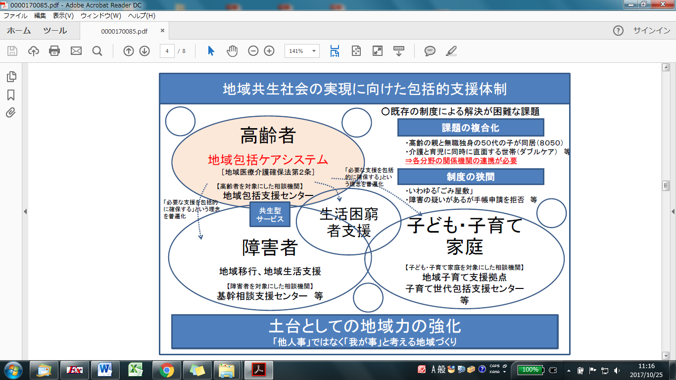
《地域共生社会の実現に向けた包括支援体制》

出典：厚生労働省

《地域における住民主体の課題解決力強化・包括的な相談支援体制のイメージ》
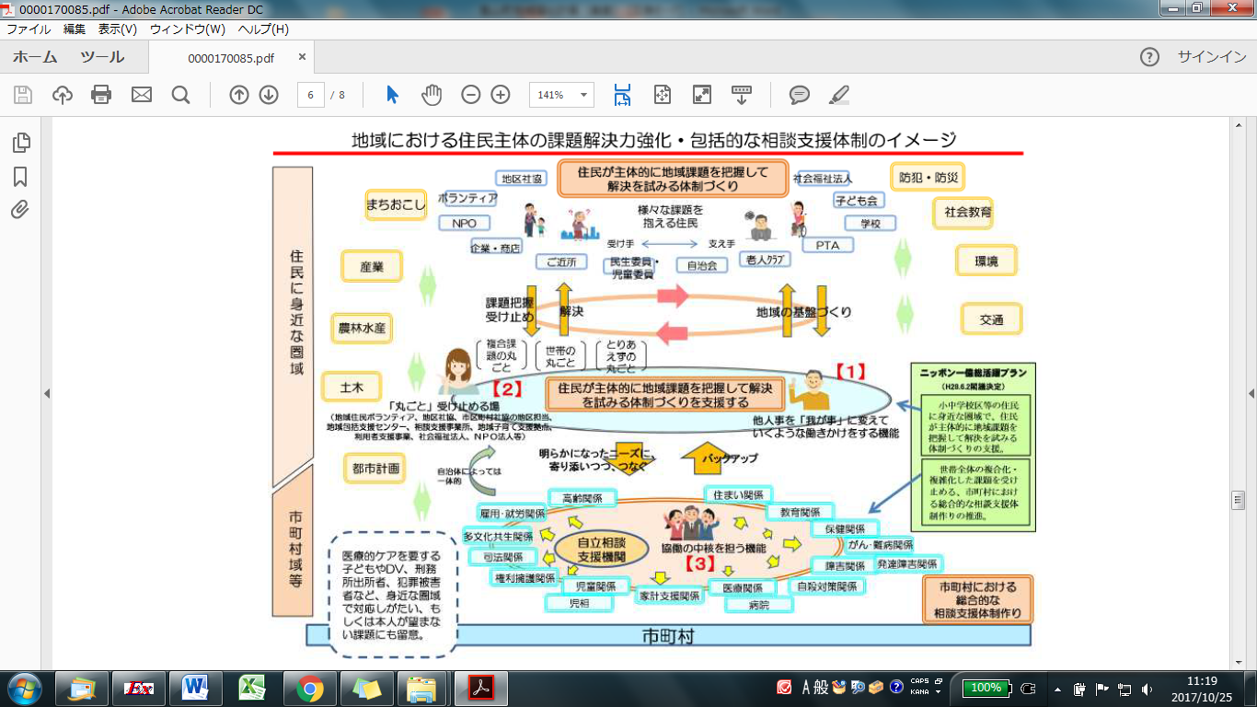

出典：厚生労働省
○「２０４０年問題※」への対応
６５歳以上の人口がピークに達すると見込まれる２０４０年に向けて、地方自治のあり方の検討が進められています。総務省が設置した「自治体戦略２０４０構想研究会」では、人口減少下において満足度の高い人生と人間を尊重する社会を構築するため、平成３０年（２０１８年）に報告書をとりまとめ、人口減少下での住民の暮らしの維持を地域の公共私で支える考え方を示しています。その中で、医療・介護に関しては、元気な高齢の方が支援を必要とする高齢者の支え手にまわる仕組み、圏域内の自治体の連携による医療・介護サービス供給体制、ＡＩ等の技術革新の成果の導入等の対応を挙げており、また、子育てに関しては、共働き社会に対応した保育サービス、安定的な就労環境とワークライフバランス等を挙げています。
以上の対応の方向性において、地方公共団体には、地域における公共私相互の協力関係を構築するプラットフォーム・ビルダー※への転換が期待されています。また、社会のあり方として、ソーシャルワーカー※等による組織的な仲介機能、住民の暮らしを支えるために働ける新たな仕組み等が求められています。このほか、シェアリング・エコノミー※の環境等、従来の福祉の域にとどまらない要素も求められています。
以上を踏まえ、平成３０年（２０１８年）からの「第３２次地方制度調査会」では最適な公・共・私のベストミックスその他の必要な地方行政体制のあり方について調査審議が行われています。

２．地域福祉活動を取り巻く動向
○社会福祉法人の「地域における公益的な取組」による地域福祉の充実
福祉サービスの供給体制の整備及び充実を図るため、平成２８年（２０１６年）に社会福祉法が改正されました。第２４条第２項には「日常生活又は社会生活上の支援を必要とする者に対して、無料又は低額な料金で、福祉サービスを積極的に提供するよう努めなければならない」と明記され、社会福祉法人に「地域における公益的な取組」の実施に関する責務が規定されました。
これは、社会福祉法人本来の、非営利で公益的な役割をより明確にするために設けられた規定です。少子高齢化や人口減少等が進行していく中、社会福祉法人の創意工夫による多様な地域公益的な取り組みを通じて、地域の福祉ニーズに対応したサービスの充実が図られていくことが期待されています。

○地域福祉の提供団体の多様化
従来の伝統的な地縁型の地域福祉活動や社会福祉法人による社会福祉事業・地域公益事業に加えて、今日ではＮＰＯ法人※等の非営利法人や公益法人等も含めた多様な団体も地域福祉の一翼を担っています。
特定非営利活動促進法（ＮＰＯ法）の度重なる改正や公益法人改革等を背景として、法人の設立がしやすくなっているほか、税制優遇の充実も図られていることから、ＮＰＯ法人等が年々増加しています。
また、地域社会への貢献も含むＣＳＲ※活動も広く定着しており、企業・事業所も地域福祉の担い手、あるいは支援者として期待されます。
地域共生社会の実現を図るうえで、地域における多様な活動主体に目を向けることが一層重要となっています。

○地域福祉活動の資金調達方法の多様化
地域福祉活動や社会貢献活動等のプロジェクト資金の調達では、クラウドファンディング※が急速に広がっています。また、企業のＣＳＲ活動への働きかけを通じた支援の確保等の動きも広がっています。さらには、非営利活動が広がる中で、そのプロジェクト資金の調達の方法等も多様化しており、他方ではそれに呼応して、寄付や社会的投資、支援のスタイルも変化しています。地域における主体的な活動の促進に向けて、資金調達のノウハウや基盤整備の動向に注目していくことが必要となっています。

※ 【２０４０年問題】：平成３０年４月に自治体戦略２０４０構想研究会でとりまとめられた「自治体戦略２０４０構想研究会 第一次報告」には、高齢者人口がピークを迎える２０４０年頃に想定される課題として、子育て、教育、介護、インフラ、公共施設など、自治体行政の主要分野における危機について議論したとされている。
※ 【プラットフォーム・ビルダー】：基盤づくり（役）。
※ 【ソーシャルワーカー】：要介護高齢者や障がい者、あるいはその家族等に対し、日常生活を送る上での不安や困り事等に対する支援業務を行う人。
※ 【シェアリング・エコノミー】：物やサービス等を、多くの人と共有・交換して利用する社会的な仕組み。
※【ＮＰＯ法人】（NPO：Non Profit Organization）：特定非営利活動法人。
※【ＣＳＲ】（CSR：Corporate Social Responsibility）：企業の社会的責任。
※ 【クラウドファンディング】：不特定多数の人からの資金調達。一般的にインターネットを介して行われている。

